**SW창업프로젝트 연구 노트**

|  |  |  |  |  |  |
| --- | --- | --- | --- | --- | --- |
| 과제명 | 셔츠 폴딩 머신 개발 연구 노트 | | | | |
| 팀번호 | 기창공 8조 | 실적주차 | 2022년 11월 15일 ~ 11월 21일 (3~4주차) | | |
| 팀 명 | 피니셔 | | | 작성자 | 피니셔 팀원 |

**Ⅰ. 이주의 주요 개발 내용**

1. **전체 하드웨어 구성**
2. 기계 부품
3. 폴딩판 : 간편 심플 옷접기판 폴더 (A타입 대형사이즈) => 6800원 <https://www.coupang.com/vp/products/7612708987?itemId=20165632951&vendorItemId=70303315618&src=1191000&spec=10999999&addtag=400&ctag=7612708987&lptag=CFM74167859&itime=20231121190558&> - 구매완료

가로 70cm, 세로 59cm.

힌지 부분이 약해 보강이 필요.

1. 폴딩판 지지대 (판의 덜렁거림 방지), 1층 바닥, 기둥, 막대 : 하드보드지 1t - 구매완료

2절지 하드보드지(540*780mm)

폴딩판을 지지하고 동력을 줄 폴딩판 지지대와 판, 이 판을 밀어줄 막대와 실이 필요. 지지대는 모터가 폴딩판을 작동시킬 때 방해되지 않을 정도의 무게, 수백번의 작동에도 버틸 수 있는 유연성을 충족시키는 재질로 구성되어야 함. 하드보드지 1t가 이에 가장 적절하다고 판단했고 지지대와 판, 막대를 하드보드지로 구성하기로 결정.

1. 실 : 낚싯줄

막대와 폴딩판을 연결해 접힌 판을 끌어올려 펴는 역할을 함.

2) 전기/ 전자 부품

1. 스텝 모터 : Nema 17 => 5900원 X 3+ 3500원(배송비) = 21200원

<https://smartstore.naver.com/nasspop/products/7416363614?NaPm=ct%3Dlp89qb8w%7Cci%3Dc24fc3bff173b2dd8e118a95f44f11accd16a7a9%7Ctr%3Dsls%7Csn%3D311416%7Chk%3D9368cedba5df792fc03a5275c8da42fe4ac1d264> - 구매완료

3곳의 접는 부위에 각각 한 개씩 총 3개 필요.

1. 모터 드라이버 : A4988 => 940원 X 3 + 3000원(배송비) = 5820원

<https://smartstore.naver.com/misoparts/products/5256544934?NaPm=ct%3Dlp88t4sw%7Cci%3Df7067d568be861863e61b97e02f3acca8097ea51%7Ctr%3Dsls%7Csn%3D1956020%7Chk%3Def5848da657d7ae325025178782ff52b3c65ae93> - 구매완료

스텝모터를 제어해주는 모터 드라이버(A4988) 모터당 한개씩 총 3개 필요.

1. 전원 공급 장치 : 12V 어댑터 2A => 5900원 + 3000원(배송비) = 8900원<https://smartstore.naver.com/gaon21/products/547286217?NaPm=ct%3Dlp89z2u0%7Cci%3Da471b49d49c504a7b31b665b8072a6517cd05585%7Ctr%3Dslsl%7Csn%3D282784%7Chk%3D7d050a3fd650eeeffe9ffae249692416eebdf233> - 구매완료

일정한 전압의 전원을 공급.

1. 어댑터 배럴 잭 : DM619

[https://www.coupang.com/vp/products/166644421?itemId=477392372&vendorItemId=4197826857&q=배럴+잭&itemsCount=36&searchId=0f4392bfafdf40b89b13d5d0921e9df8&rank=1&isAddedCart=](https://www.coupang.com/vp/products/166644421?itemId=477392372&vendorItemId=4197826857&q=%EB%B0%B0%EB%9F%B4+%EC%9E%AD&itemsCount=36&searchId=0f4392bfafdf40b89b13d5d0921e9df8&rank=1&isAddedCart=)

전원 공급 장치의 단자와 보드의 전선을 연결시켜주는 부품.

1. 콘덴서 : 50V 47[µF](https://www.dan-wi-byeonhwan.info/paeleoseulleul+maikeulopaeleoseulo+byeonhwan.php) 콘덴서

회로의 안전성과 성능을 향상시킴.

1. 전선 & 보드 : 아두이노 전선, 브레드보드
2. 아두이노 우노

**2. 모터 소프트웨어 라이브러리 및 회로 설계**

1. visual studio code를 이용한 아두이노 코딩
2. 사용할 라이브러리 설명 사이트(AccelStepper 라이브러리)

https://www.airspayce.com/mikem/arduino/AccelStepper/index.html

* 필요한 코드 예시

AccelStepper stepper = AccelStepper(연결방식, STEP핀, DIR핀);

stepper.setMaxSpeed(1000); //최대속도

stepper.setCurrentPosition(0); //현재 스탭을 설정

stepper.currentPosition(); //현재 스탭을 반환

stepper.setSpeed(200); //스탭모터의 방향과 속도를 설정

stepper.runSpeed(); //스탭모터 작동(고정속도)

stepper.setAcceleration(2000); //가속량을 설정함

stepper.moveTo(1000); //목표스탭량을 설정함

stepper.runToPosition(); //가속도를 붙혀서 스탭모터제어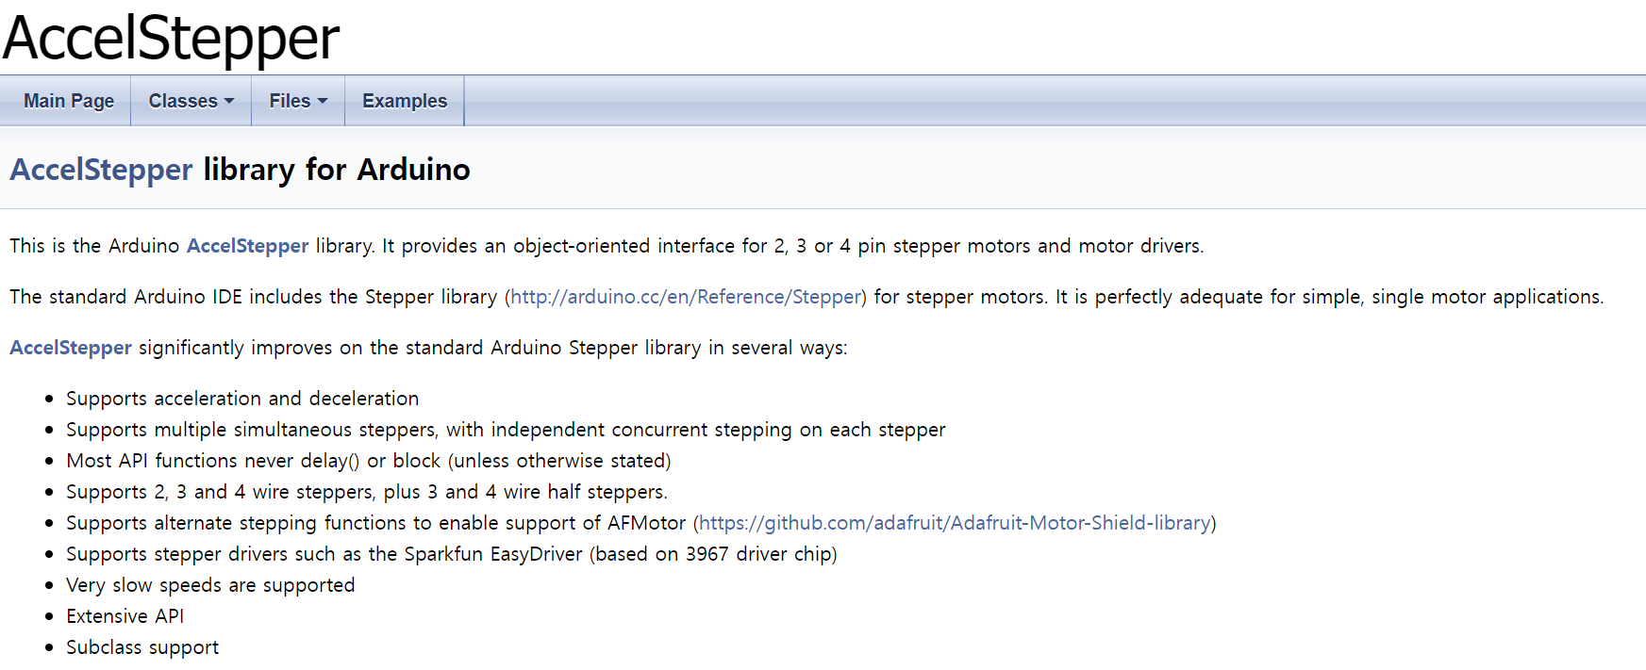

1. 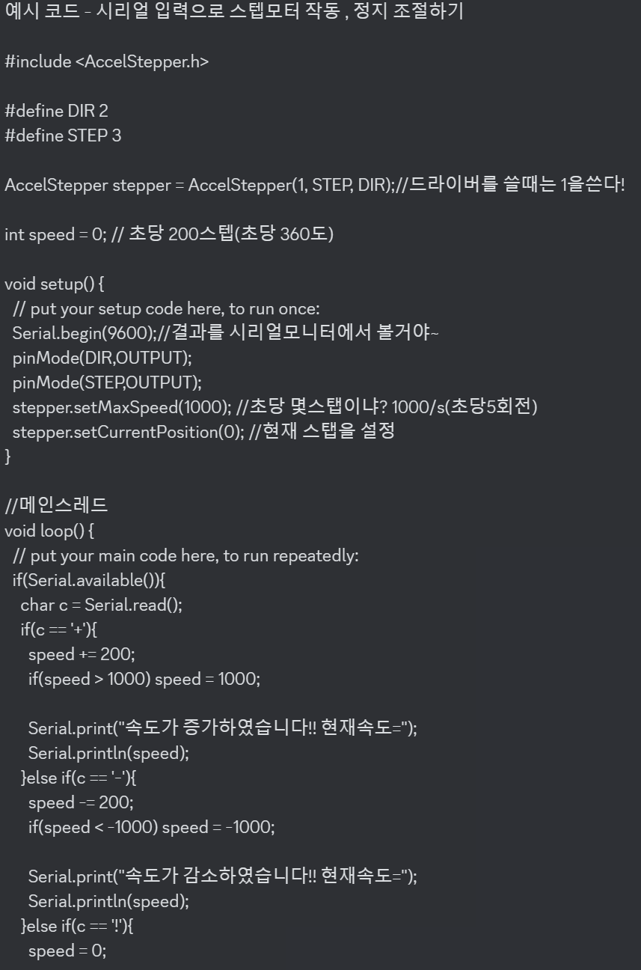예시코드 - 시리얼 입력으로 모터 조절
2. 모터 회로도

* 싱글 스텝 모터 회로(기본 회로 구조)

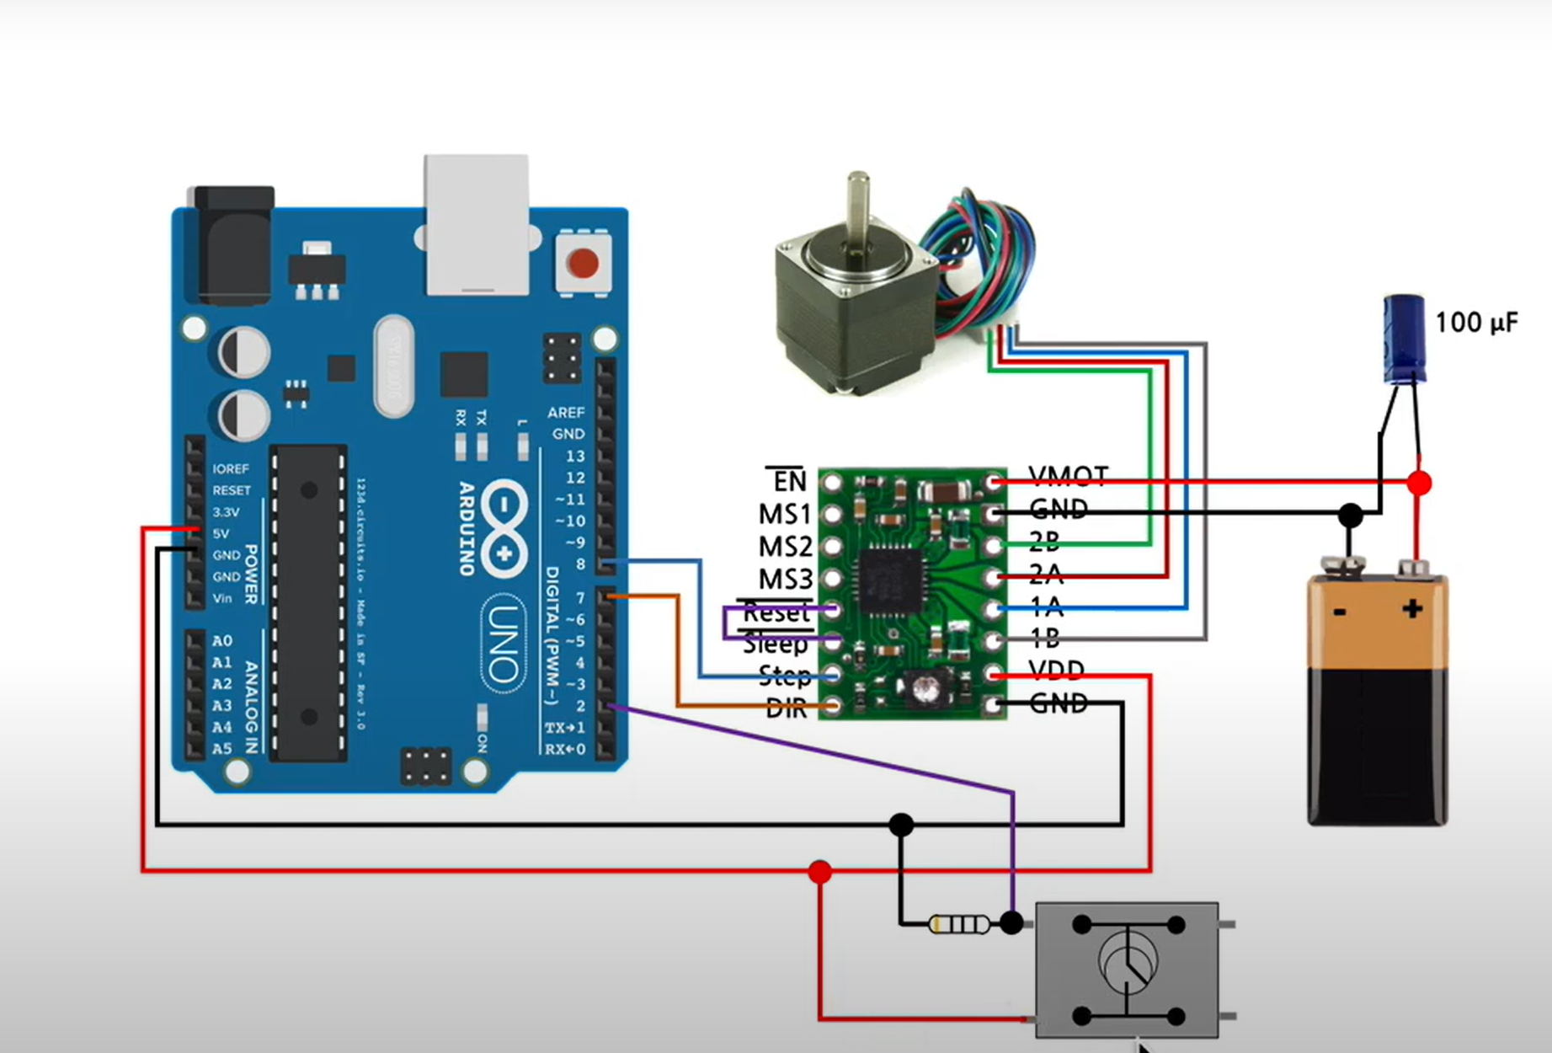

1. a4988 드라이버 칩  
   EN과 Reset,Sleep은 칩의 전원과 관련된 부분으로 이 프로젝트에서는 필요하지 않은 부분이다.(설명 생략)  
     
   MS1 ~ MS3는 full step, half step, quarter step 등을 조절한다.   
   (스텝 모터의 full step 1 스텝은 1.8도를 나타낸다. half, quarter는 각각 0.9도, 0.45도를 나타내고 각도를 세밀하게 조절할수록 정확도는 떨어진다.) 이 프로젝트에서는 1.8도 보다 세밀한 각도는 필요 없으므로 full step을 사용한다. full step을 사용하려면 MS1 ~ MS3까지 모두 전원을 넣어주지 않으면 된다. 그러므로 전선을 연결하지 않는다.  
     
   Step과 DIR은 각각 아두이노 핀과 연결하고 여기에 신호를 보내서 step의 양과 방향(DIRection)을 설정한다.   
     
   VMOT와 GND는 모터를 돌릴 12V 동력을 연결한다  
     
   2B 부터 1B까지는 스텝 모터와 연결한다  
     
   VDD와 GND는 각각 아두이노의 5V와 GND에 연결한다.
2. 모터를 작동시킬 버튼은 저항을 넣어서 아두이노의 5V와 GND에 연결한다.
3. 축전기는 모터에 들어가는 전류를 일정하게 해주고 스텝 모터의 소음을 줄여주는 역할을 하며 VMOT와 GND에 연결된다.

* 위 회로의 구성을 활용하여 2개의 스텝 모터를 연결한 모습이다

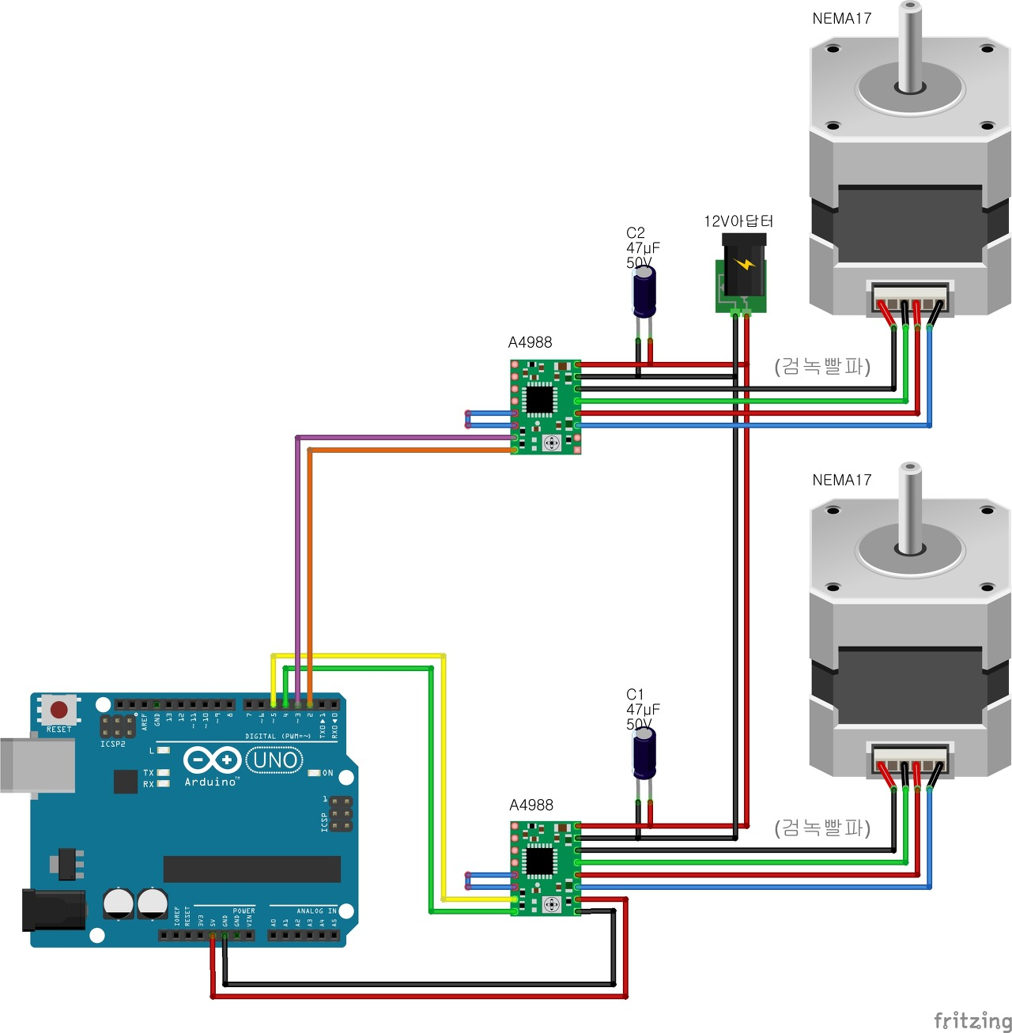

**3. 하드웨어 설계 도면 작성**

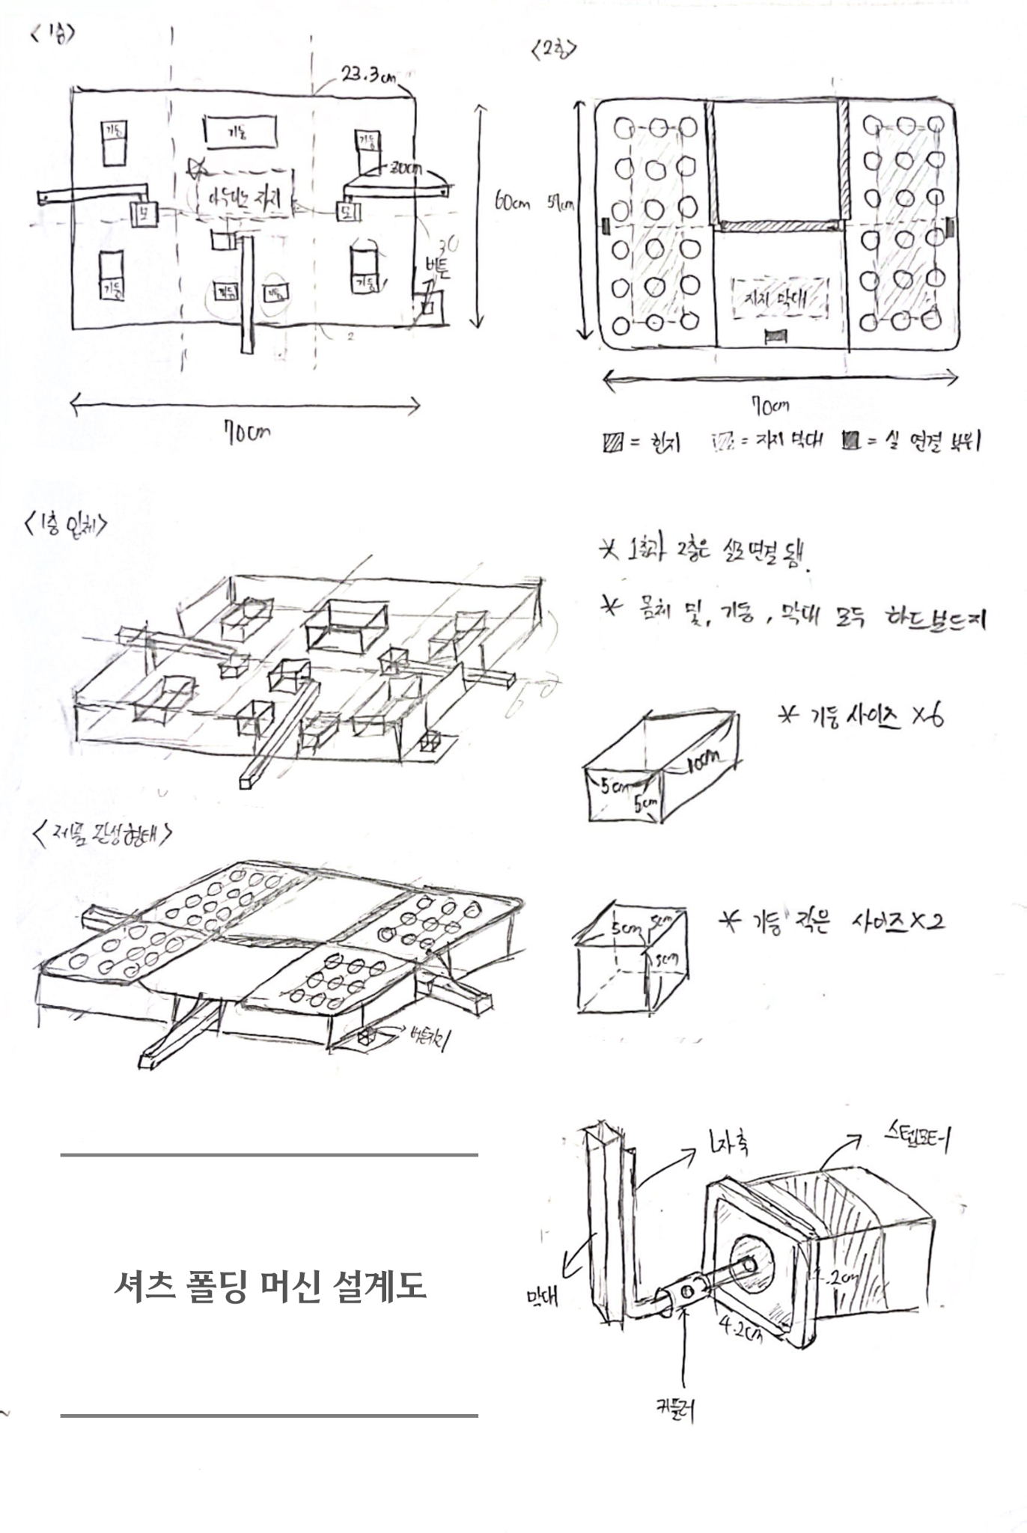

**<1층>**

1층의 바닥은 하드보드지로 되어 있음. 폴딩판의 접히는 부분 아래에 총 3개의 모터가 배치되어 있고, 각각의 모터에 긴 막대가 연결됨. 중앙에는 아두이노가 배치되고, 빈 공간에 총 6개의 기둥이 2층의 폴딩판을 지지하는 구조임. 버튼이 설치되어 버튼을 누를 시 머신이 작동함.

**<2층>**

2층은 폴딩판이 차지함. 폴딩판의 접히는 판은 견고함을 위해 지지 막대가 연결되어 있음. 또 폴딩판의 접히는 판의 가장자리에는 판과 막대를 이어주는 실이 연결됨.

**<작동 방식>**

셔츠 폴딩 머신에는 총 3개의 접히는 판이 있고, 각각의 판이 순차적으로 접혔다 펴지면서 일을 수행.

* 폴딩판이 접히는 원리 : 모터에 전류가 흘러 모터가 회전한다. 이때 모터에 연결된 막대가 같이 회전하면서 막대가 판을 들어올리게 된다. 회전하는 판은 모터의 힘과 관성에 의해 완전히(180도) 접히게 된다.
* 폴딩판이 펴지는 원리 : 모터가 반대방향으로 회전한다. 이때 모터에 연결된 막대가 같이 회전하게 되고, 막대의 끝에 연결된 실이 판을 잡아당겨 접힌 판이 펴지게 된다.

위에서 보았을 때, 접히는 판 중 왼쪽과 오른쪽에 있는 판을 각각 왼판, 오른판이라고 하고, 아래쪽에 있는 판을 아랫판이라고 하자.

접히는 순서 : 오른판 -> 왼판 -> 오른판(1번 더 접힘) -> 아랫판

위 순서로 판이 접히면서 옷을 접게 됨. 오른판을 한 번 더 접음으로써 옷을 더욱 깔끔하고 확실하게 접을 수 있음.

**II. 다음 주 개발 예정내용**

1. **주요 평가 방법에 따른 성능 평가 항목 결정**

* 아두이노 계획서에서 정한 세부 목표를 참조하여 성능을 평가(처리 속도, 구조의 안정성, 결과물의 깔끔함 등)
* 그 외에도 효율성, 안전성, 경제성 등 다양한 평가 항목을 통해 성능 평가

1. **모의 실험 후 단점 보완**

* 제작된 프로토타입을 여러 번 테스트 해본 후 나타나는 단점을 보완
* 성능 평가 항목에서 정한 세부목표 및 평가 항목의 기준치에 미달된 부분들을 수정

1. **성능 평가 표준 방법 확립**

* 프로토타입에서 미흡한 부분들을 수정하고 최종 프로젝트의 성능을 평가하기 위한 최종적인 성능 평가 표준을 확립

1. **최종 제품 설계 도면 작성**

* 프로토타입에서 미흡했던 부분들을 모두 보완하고 최종 성능 평가 표준에 의거한 제품 설계 도면을 작성
* 최종 제품으로서 모든 평가 항목을 만족하고 결점이 없도록 보완, 수정